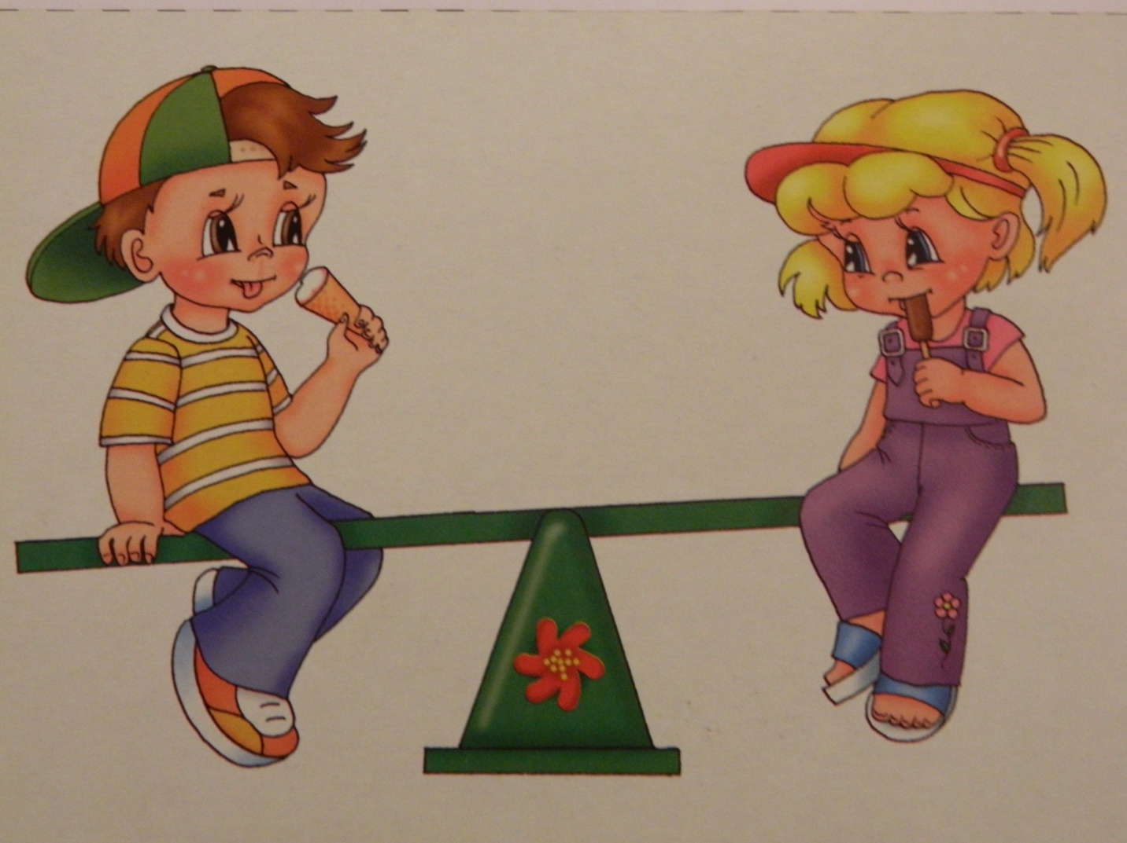
РИСУНОК «Дети едят мороженое»

УДОВОЛЬСТВИЕ

